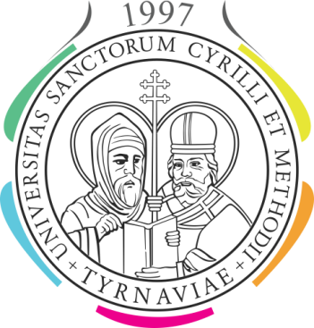
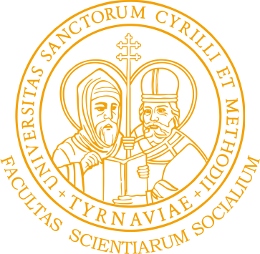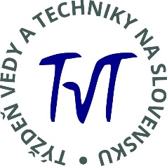

DEŇ DOKTORANTOV 2021
Dekan FSV UCM doc. PhDr. Jaroslav Mihálik, PhD. a prodekanka pre vedecko-výskumnú činnosť a kvalitu doc. PhDr. Andrea Čajková, PhD. Vás v rámci aktivít Týždňa vedy a techniky 2021 pozývajú na 8. ročník vedeckého seminára
„Deň doktorandov 2021“,
ktorý sa uskutoční dňa 25.11.2020 od 9,00 hod. hybridnou formou.
Seminár je určený študentom 1. a 2. ročníka doktorandského štúdia, ktorí majú možnosť prezentovať zameranie dizertačnej práce, výskumné otázky, hypotézy projektu, použitie metodológie, použitie literatúry a zdrojov, prínos dizertačnej práce pre prax.

